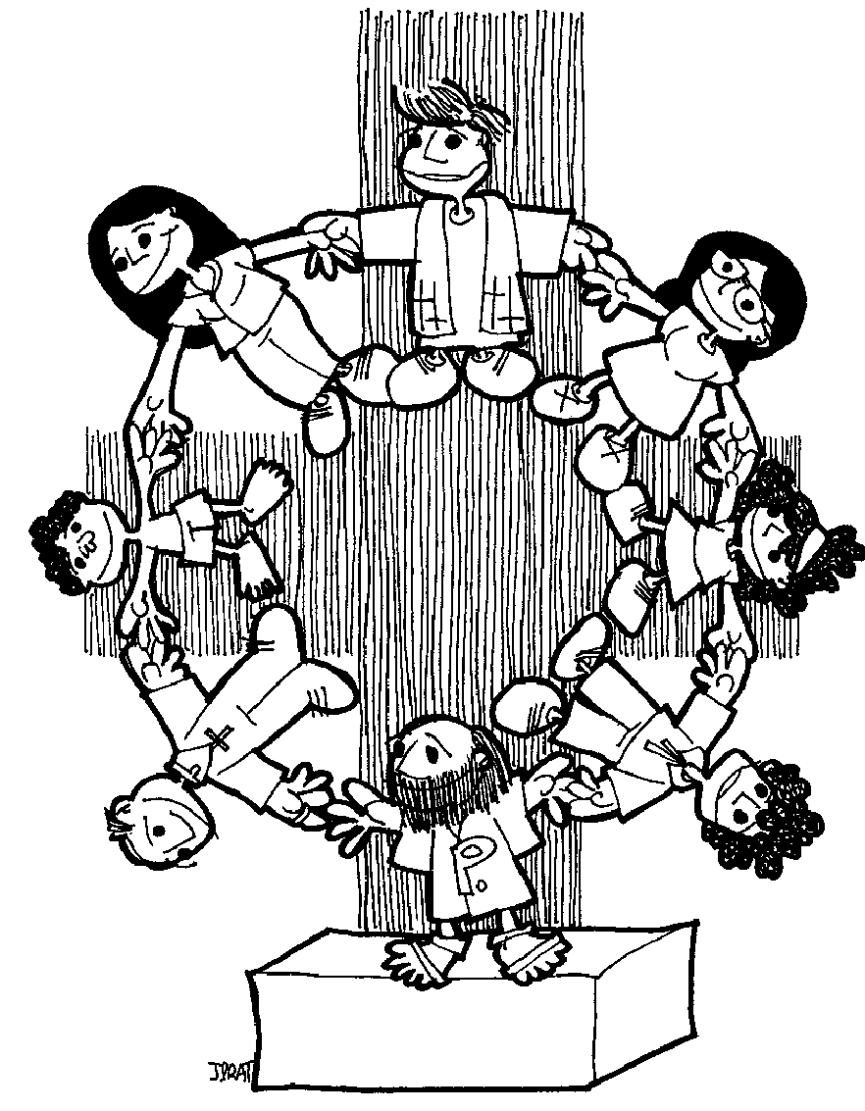
Octubre 2020

Pregària 0-7
Parròquia de la Puríssima
Proposta de guió a seguir per fer la Pregària 0-7 en família | - Cant d’entrada  - Conte "Els macarrons de l’àvia"  - Reflexió sobre el conte per comentar amb els nens.  - Pregàries  - Parenostre  - Cant final
Cant d’entrada | JA SOM A LA PREGÀRIA  - Ja som a la pregària (2),  - i estem molt contents (2)  - TRA-LA-LA, TRA-LA-LA !  - Asseguts en rotllana (2),  - també hi ha el Nen Jesús (2)  - TRA-LA-LA, TRA-LA-LA !  - Ens diem Bona Tarda (2)  - i el conte comencem (2)  - TRA-LA-LA, TRA-LA-LA !
Conte | ELS MACARRONS DE L’ÀVIA  Un diumenge al matí l'àvia Rosa sortia de missa tota contenta. Avui venien tots els seus nets i netes a dinar. L'àvia abans de marxar cap a casa va esperar als seus nets que havien anat a missa amb els seus pares. L'àvia Rosa tenia 3 fills i 7 nets, 7 com els dies té la setmana. En Joan, la Mariona, en Pere, en Lluc, la Marta, la Cristina i el petit Jordi.  Quan es van trobar es van posar molt contents. Avui anirien a casa l'àvia Rosa sense pares! Visca!  Tot caminant cap a casa l'àvia, en Lluc va dir:  (Lluc) – Àvia, què hi ha per dinar?  (Àvia) – Encara no ho tinc clar.  i la Marta va dir  (Marta) – Àvia, si us plau, fes-nos aquells macarrons gratinats tan bons que només tu saps fer!  i tots alhora  (Tots) - Sí, sí, àvia si us plau, els macarrons gratinats!  i l'àvia veient que tots volien macarrons va dir:  (Àvia) - D'acord, faré els supermacarrons!  En arribar a casa, l'àvia ràpidament es rentà les mans, es posà el davantal i va començar a fer els macarrons. Mentrestant les seves netes i nets jugaven la mar de contents compartint les joguines sense discussions.  Al cap d'una estona la Mariona va entrar a la cuina i li va dir:  (Mariona)- Àvia, que t'haig d'ajudar a preparar alguna cosa?  (Àvia)- No cal Mariona,moltes gràcies. Vés a jugar que els dies que vas a l'escola no tens gaire temps.  En Pere va entrar a la cuina i li va dir:  (Pere) - Que puc veure com fas els macarrons? Vull aprendre a fer-los tan bons!  (Àvia) - I tant!  L'àvia en un tres i no res va tenir els macarrons enllestits. Mmmm! quina olor més bona! De sobte van venir tots cap a la cuina. Els va venir la gana de cop. En Jordi es va posar la mà a la panxa i va dir:  (Jordi) - Àvia, quan dinarem? Tinc molta gana  I la Cristina va dir:  (Cristina) - Doncs jo més!  (Joan) - I jo més!  L'àvia va dir:  (Àvia) - Vinga, vinga, anem-nos a rentar les mans i entre tots parem taula de seguida.  Entre tots van parar taula, forquilles, ganivets, gots, tovallons, gerra de l'aigua, pa i ... L'àvia va posar la superplata gegant de macarrons gratinats sobre la taula i es va sentir:  - Jo primer!  - No, jo!  - Jo, que sóc el gran!  - Jo també vull ser el primer!  - Jo àvia, que tinc més gana!  - No àvia, posa-me'n més a mi, ja que no he esmorzat gaire perquè l'entrepà no m'ha agradat.  Entre tot aquest xivarri es va sentir una veu, la d'en Lluc, que deia:  (Lluc) - Àvia, no et preocupis per mi, que jo ja m'espero. Serveix-los a ells primer.  I l'àvia va començar a repartir. Perquè no es barallessin va començar pel Jordi que tenia a la seva dreta i va fer tota la rotllana. Després del Jordi, el Joan i després el Pere. Quan va arribar el torn del Lluc el va saltar tal com ell havia demanat. A la dreta del Lluc hi havia la Mariona, la Marta, la Cristina i l'àvia. Finalment va arribar el torn del Lluc, era l'últim plat, i l'àvia va acabar de servir tots els macarrons que quedaven a la safata al plat del Lluc.  I, uuii!!!!, quin plat més ple que té en Lluc. És el que té més macarrons de tots!  I en Joan va dir:  (Joan) - Àvia, com és que ell en té més que tots nosaltres?  (Àvia) - Doncs perquè quedaven pocs macarrons perquè poguéssiu repetir i li he posat al seu plat tots els que quedaven. D'aquesta forma he recompensat el seu esforç per esperar-se a ser l'últim.  (Joan)- Ah! doncs la propera vegada jo vull ser l'últim!  (Àvia)- No, Joan, no es tracta pas de ser l'últim per a tenir-ne més: tal i com Jesús ens va explicar, es tracta que pensem primer en els altres, i després en nosaltres. Si ho fem així, el món serà més bonic i tots hi sortirem guanyant!!!  I tots van aprendre una bona lliçó! I els macarrons no eren bons. Eren boníssims!!!!
Reflexió sobre el conte per comentar amb els nens. | Sovint nosaltres volem ser els primers, per tenir més que els altres, per ser més que els altres. Déu (Jesús) no vol que siguem els primers sinó que vol que siguem bons: humils i pacients.  Pensem que hem de fer per ser més humils i pacients i no voler ser els primers (per tenir o ser més que els altres).
Pregàries | - Senyor, fes que sapiguem esperar.  - Senyor, ajuda’ns a saber compartir.  - Senyor, ajuda’ns a estar sempre contents.  - Senyor ajuda’ns a educar als nostres fills per tal de que sàpiguen pensar en els altres.
Parenostre | Resar el Parenostre donant-nos les mans
Cant final | VISCA EL COMPARTIR:  Si vaig jo sol pel món, quedaré trist, ben trist.  Si no estimo el company, mai no seré feliç.  Si a l’hora de jugar, jo li dono la mà,  si a l’hora de plorar, jo estic al seu costat.  Si a l’hora d’estudiar, jo li dono la mà,  si a l’hora de resar, jo estic al seu costat.  Si a l’hora de cantar, jo li dono la mà,  si a l’hora de somiar, jo estic al seu costat.  *Per poder cantar la cançó us hem preparat una versió com sempre la cantem a la Pregària 0-7 i una altra en versió original cantada per la seva autora M. Neus Rodés.
Record de la Pregària | Us animeu a fer-vos un collaret de macarrons pintats? Us hem preparat un vídeo explicatiu de com fer-lo. Un cop fet, si voleu, podeu enviar-nos una fotografia per veure com us ha quedat al correu-e: pregaria07@purissimasabadell.org  Totes les fotografies que ens arribin les penjarem al mural de l’entrada de la parròquia.
Altres materials i  propostes | - El conte està inspirat en la paràbola “Escollir els últims llocs” (Lc 14, 7-11).  - Què us sembla si col·laborem amb el rebost parroquial? Podeu portar un paquet de macarrons, salsa de tomàquet… al despatx parroquial o a l’església.
Més info a | https://purissimasabadell.org/catequesi-familiar/

